Умный Браслет  SOVO SE12 Bluetooth  Руководство пользователя | Системные требования мобильного устройства  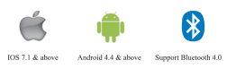  Начало работы  1. Установите приложение HPlusWatch на мобильном устройстве.  Для этого отсканируйте QR-код, используя любой сканер QR-кода. Пройдите по ссылке и скачайте приложение. Либо скопируйте ссылку и откройте с помощью браузера.  Вы также можете скачать приложение в App Store или Google play, для этого в строке поиска введите “HPlusWatch” и скачайте приложение.  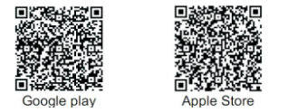 | 2. Включение и зарядка часов  Перед первым использованием обязательно зарядите аккумулятор. Если батарея полностью разряжена, экран может включиться не сразу после соединения с зарядным устройством. Позвольте разряженной батарее зарядиться в течение нескольких минут перед включением.  Зарядное устройство подключается через USB порт компьютера или ноутбука (5Вт/500мА).  Следуйте инструкции, приведенной ниже.  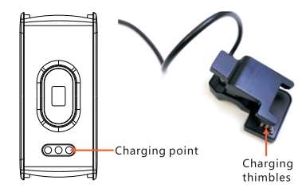  3. Создать пару  Активируйте Bluetooth на вашем мобильном устройстве, запустите приложение, выберите в настройках синхронизацию. Долгим нажатием на дисплей браслета, активируйте его (экран включится). Приложение автоматически обнаружит устройство, выберите его по названию. Создайте пару вашего браслет с вашим мобильным устройством.  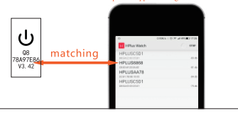

Управление браслетом  Основы управления:  Касание: для выбора функций  Долгое нажатие: активация/вход в меню  После успешного подключения к смартфону, браслет будет записывать и анализировать вашу активность, сон и пульс автоматически. Коснитесь несколько раз экрана браслета для выбора необходимого режима (функции).  1.Основные функции:  Часы 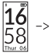Пульс 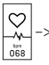Шагомер 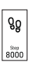  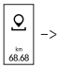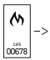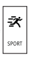  Дистанция Калории Спорт меню  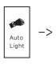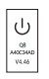  Активация экрана Выключение  движением  Внимание: функция будильника появится в меню после настройки будильника через приложение.  Сохранение данных  Каждый день в 00.00 срабатывает сброс счетчика ежедневных результатов вашей активности.  В историю приложения записываются результаты до 30 дней.  Часто задаваемые вопросы:  1.Не находит пару, в чем проблема?  Убедитесь, что на мобильном устройстве включен Bluetooth, и ОС мобильного устройства не ниже версии Android 4.4 и IOS 7.1. Чтобы избежать проблем, синхронизируя Ваш браслет с мобильным устройством, поместите устройства максимально близко друг к другу (0,5 м). Убедитесь, что Ваши часы и другое Bluetooth-устройство имеют исправное соединение по Bluetooth в диапазоне 10 м. Проверьте уровень зарядки обоих устройств.  2.Не синхронизируется с приложением смартфона, в чем проблема?  Включите, выключите Bluetooth. Перезагрузите смартфон и браслет.  3.Вернуть заводские настройки.  В основных функциях выберите режим выключения, долгим нажатием в течение 10 секунд сбросьте настройки. | 2. Функции спортивного меню:  В основных функциях выберите спортивное меню  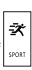, долгим нажатием (3 сек) войдите в меню.  Выберите один из спортивных режимов.  Долгим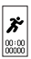 войдите в режим «Бег» 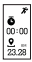  Нажатием  Долгим 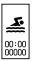 войдите в режим «Плавание»  Нажатием  Долгим  войдите в режим «Баскетбол» 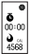  Нажатием  Долгим войдите в режим «Бадминтон» 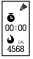  Нажатием  3. Отображение оповещений:  Входящий 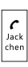 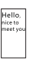 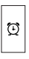 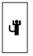  Вызов Сообщения Будильник «Сидячее»  напоминание  Основные характеристики:  Чип процессора : Nordic  Тип сенсора: KIONIX  Размер экрана: 0.96 дюймов OLED  Вес:25г.  Тип батареи: литий-полимерная  Беспроводное подключение: BLE 4.0  Рабочая температура: - 10 -45 С  Водонепроницаемость:IP68  Режим Standby: более 7дней  Точность измерения шагов до 95% | 1.Входящий звонок или сообщение будет отображаться на экране браслета и а также сработает вибро сигнал.  2.Отображение оповещений выводится на экран браслета в независимости, какую функцию меню вы используете в этот момент. После завершения звонка, экран браслета вернется в предыдущее меню.  Функции браслета  Запись активности:  Каждый день браслет записывает результаты ваших движений (шаги, пройденные дистанции, сожжённые калории). Можете следить за ежедневными результатами.  Мониторинг сна:  Браслет автоматически следит за вашим состоянием во время сна, анализируя фазы глубокого и короткого сна. Можете следить за ежедневными результатами.  Оповещения:  Будильник, звонок, «сидячее напоминание», и т.д. подают вибро сигнал на браслет.  Различные спорт режимы:  Ходьба, бег, плавание, баскетбол, бадминтон.  Пульсометр и давление  Используйте функцию пульсометра и давления для правильного выбора физической нагрузки. Результат может иметь относительную погрешность, т.к. браслет не имеет медицинского назначения.  Внимание! Результаты пульсометра не являются медицинскими показаниями и не могут служить основанием для приема лекарственных средств.
Внимание! Данное устройство - не является прибором медицинского назначения, не применимо для диагностики заболеваний! Результаты браслета не являются медицинскими показаниями и не могут служить основанием для приема лекарственных средств. Производитель оставляет за собой право изменять и улучшать любые функции, описанные в данном руководстве, без предварительного уведомления. Также наша компания оставляет за собой право постоянно обновлять содержимое продукта.

